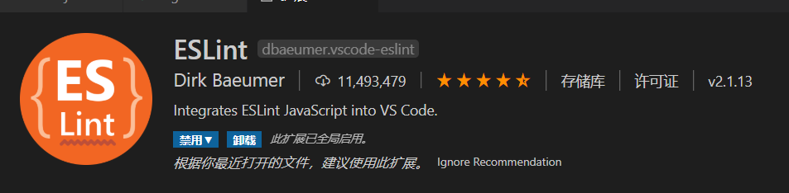

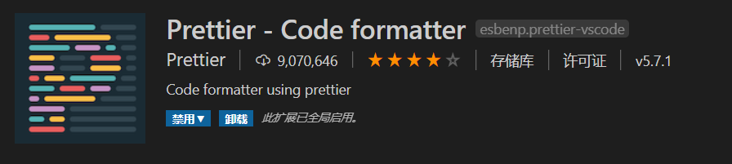



安装以上插件，

然后再打开设置面板

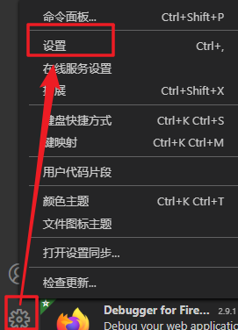、

然后选择打开json文件

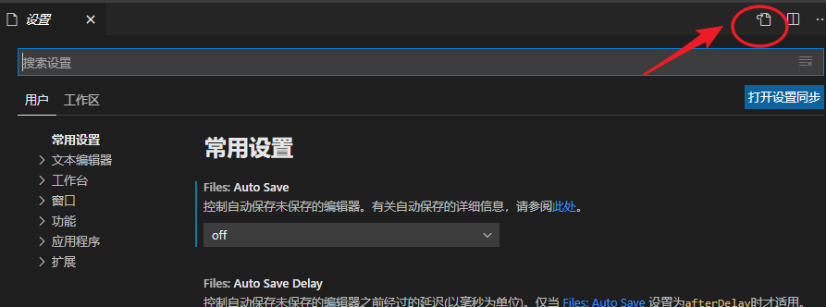

注意！！！是在原来配置对象里面追加如下配置代码，注意格式：

"[vue]": {

    "editor.defaultFormatter": "octref.vetur"

  },

  "[javascript]": {

    "editor.defaultFormatter": "vscode.typescript-language-features"

  },

  "eslint.validate": [

    "javascript",

    "javascriptreact"

  ],

"vetur.ignoreProjectWarning": true,

  "vetur.format.defaultFormatter.js": "vscode-typescript",

  "vetur.format.defaultFormatter.html": "js-beautify-html",

  "vetur.format.defaultFormatterOptions": {

    "js-beautify-html": {

      "wrap_line_length": 80,

      // Wrap attributes to new lines [auto|force|force-aligned|force-expand-multiline] ["auto"]

      "wrap_attributes": "force-expand-multiline"

    }

  },

  "editor.tabSize": 2,

  "vetur.validation.template": false,

  "git.ignoreLimitWarning": true,

  "editor.codeActionsOnSave": {

    "source.fixAll.eslint": true

  },

  "git.confirmSync": false,

  "eslint.quiet": true,

  "javascript.format.insertSpaceBeforeFunctionParenthesis": true,

  "typescript.format.insertSpaceAfterConstructor": true,

  "typescript.format.insertSpaceBeforeFunctionParenthesis": true,

  "javascript.preferences.quoteStyle": "single",

  "javascript.format.insertSpaceAfterConstructor": true,

  "typescript.preferences.quoteStyle": "single",

  "html.format.wrapAttributes": "force-expand-multiline",

  "editor.formatOnSave": true,

  "prettier.vueIndentScriptAndStyle": true,

  "prettier.singleQuote": true,

  "prettier.useTabs": true,

  "prettier.printWidth": 100